**api 啟動指令**

./api.sh

[**api.sh**](http://api.sh/)**內容說明**

# 1. 啟動DB

systemctl stop firewalld

systemctl start httpd

systemctl start mariadb

# 2.啟動 app.py 連線 api

python3 /root/王品API/app.py

**取得 api 網址**

格式：[http://127.0.0.1:10011/資料來源/品牌名稱](http://127.0.0.1:10011/%E8%B3%87%E6%96%99%E4%BE%86%E6%BA%90/%E5%93%81%E7%89%8C%E5%90%8D%E7%A8%B1)  
範例：[http://127.0.0.1:10011/pixnet/石二鍋](http://127.0.0.1:10011/pixnet/%E7%9F%B3%E4%BA%8C%E9%8D%8B)  
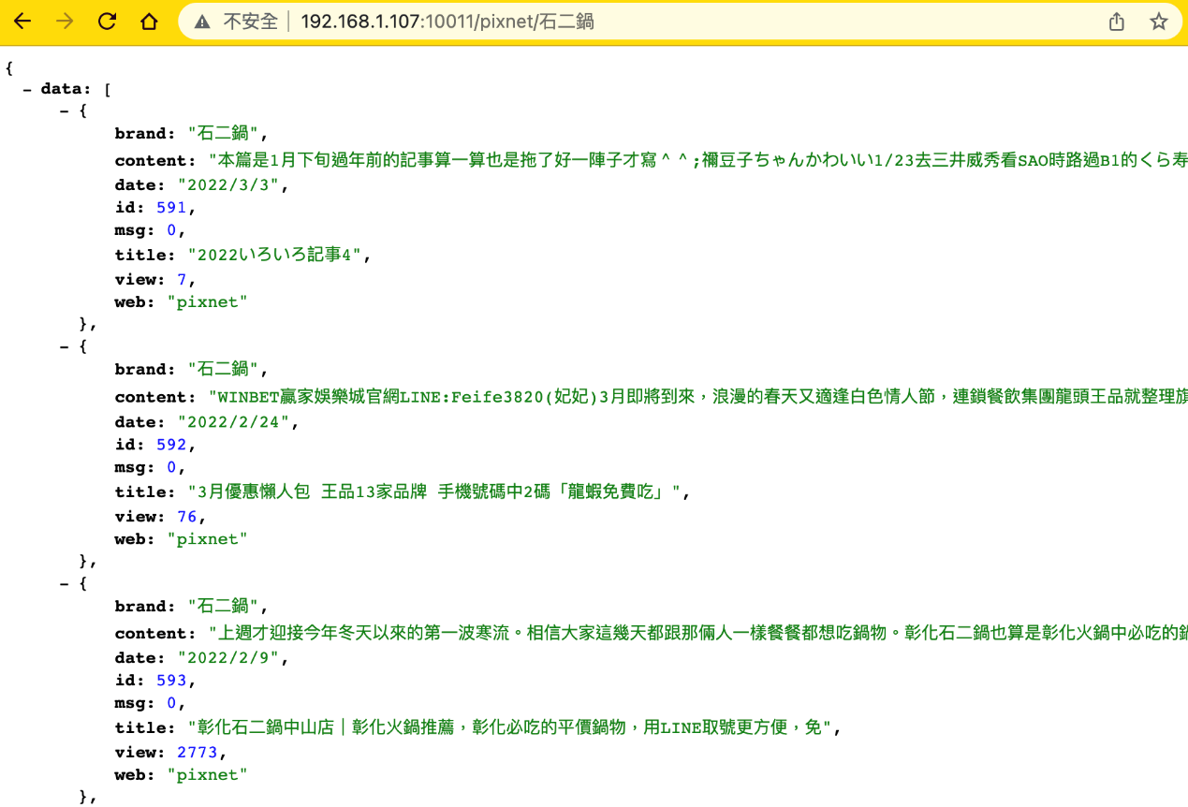

**api 的 UI 操作介面**

網址：<http://127.0.0.1:10011/swagger-ui/>  
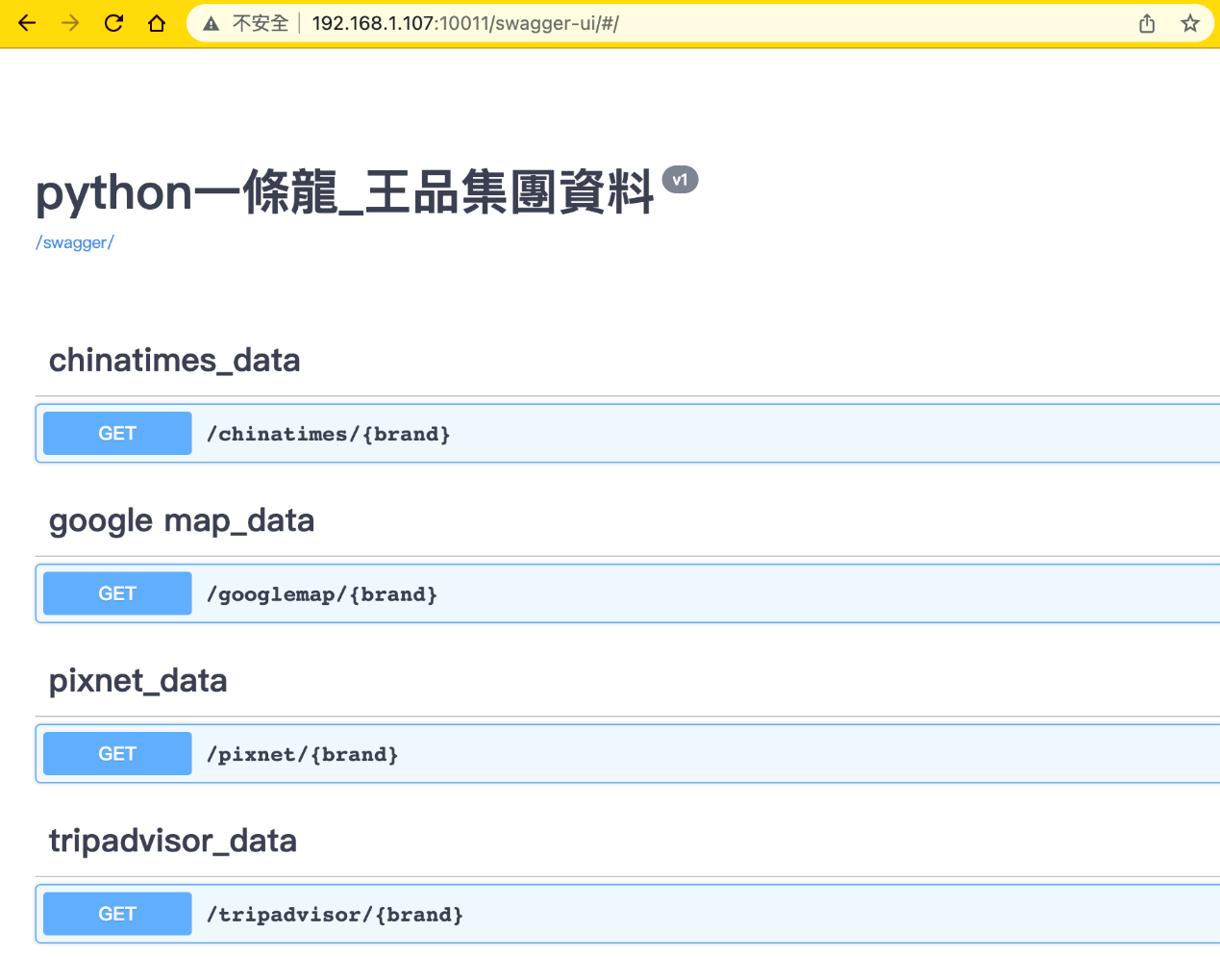

* 操作範例  
  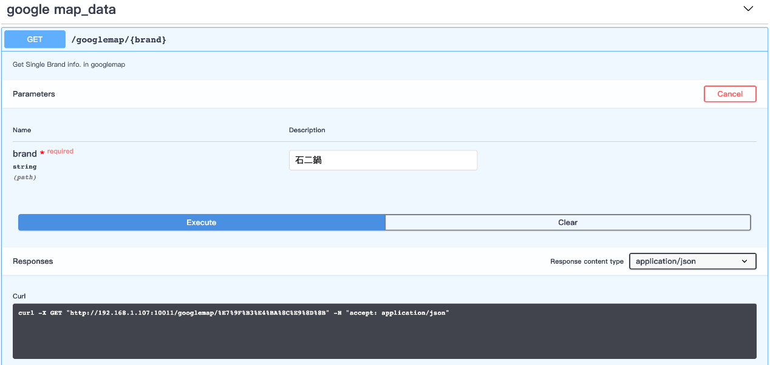  
  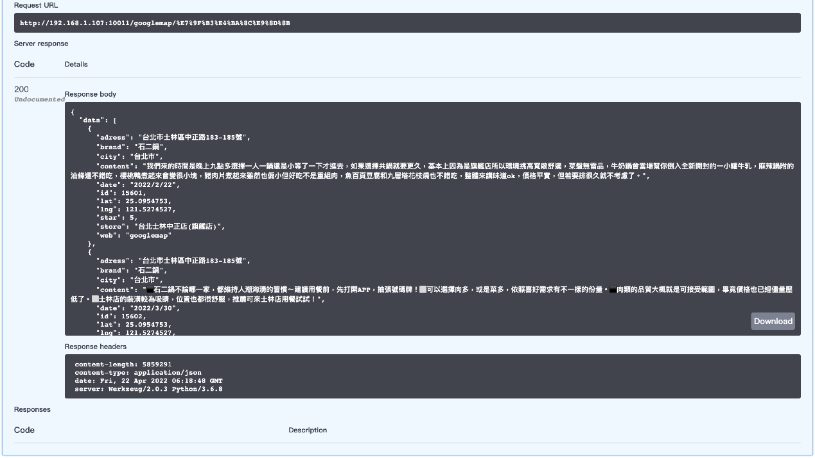

**登入資料庫**

* 帳號root
* 密碼dv101
* 網址 <http://192.168.1.107/adminer.php>  
  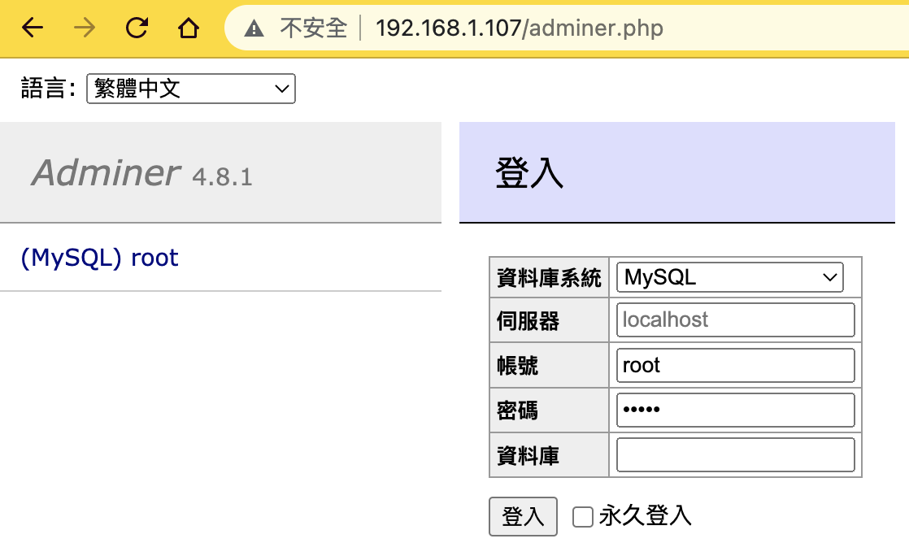

**登入後選擇 wangsteak 資料庫**

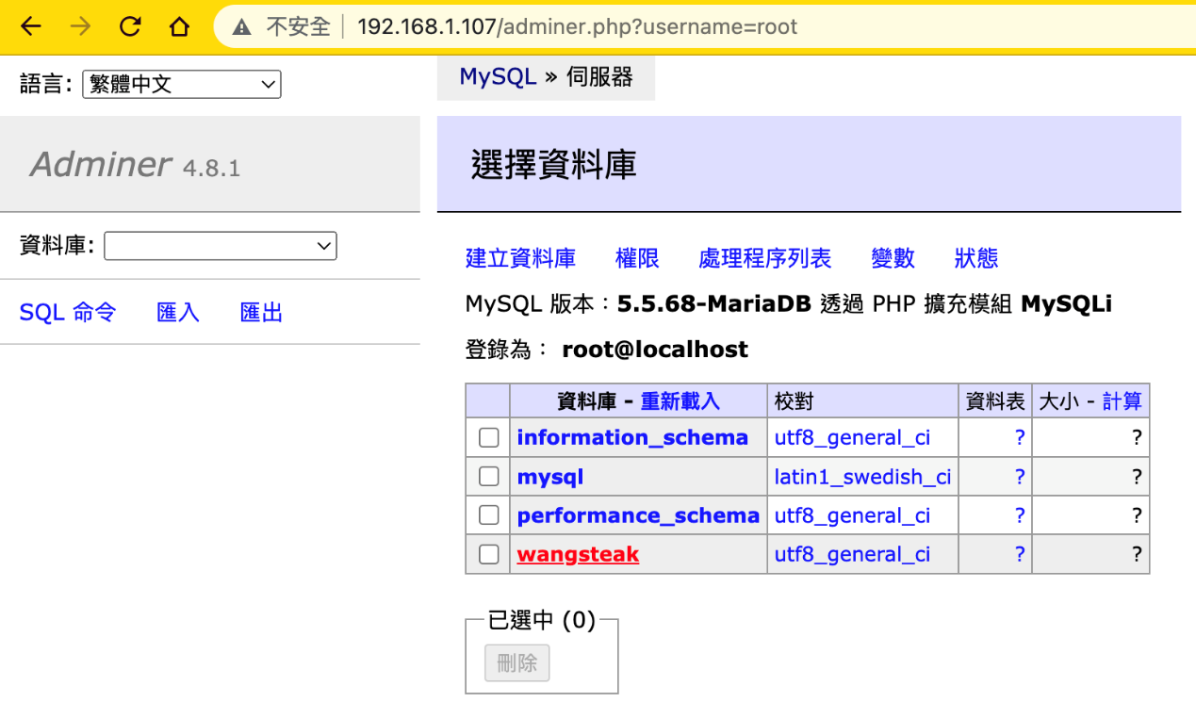

**wangsteak資料庫中共有4個table**

* chinatimes
* googlemap
* pixnet
* tripadvisor  
  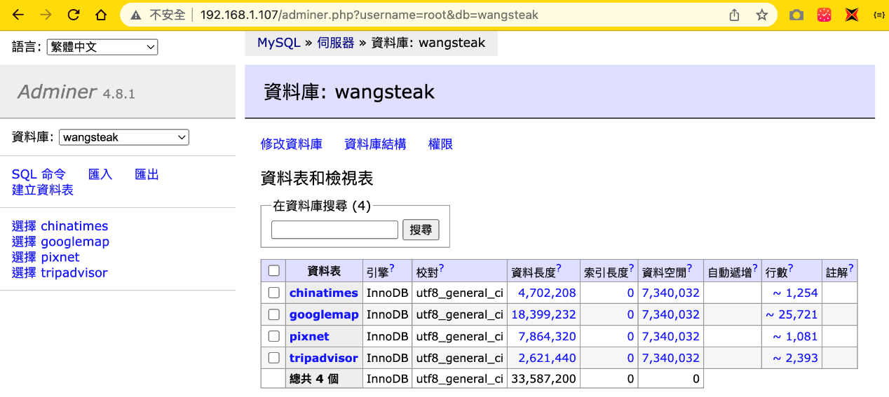

**table 格式**

* chinatimes  
  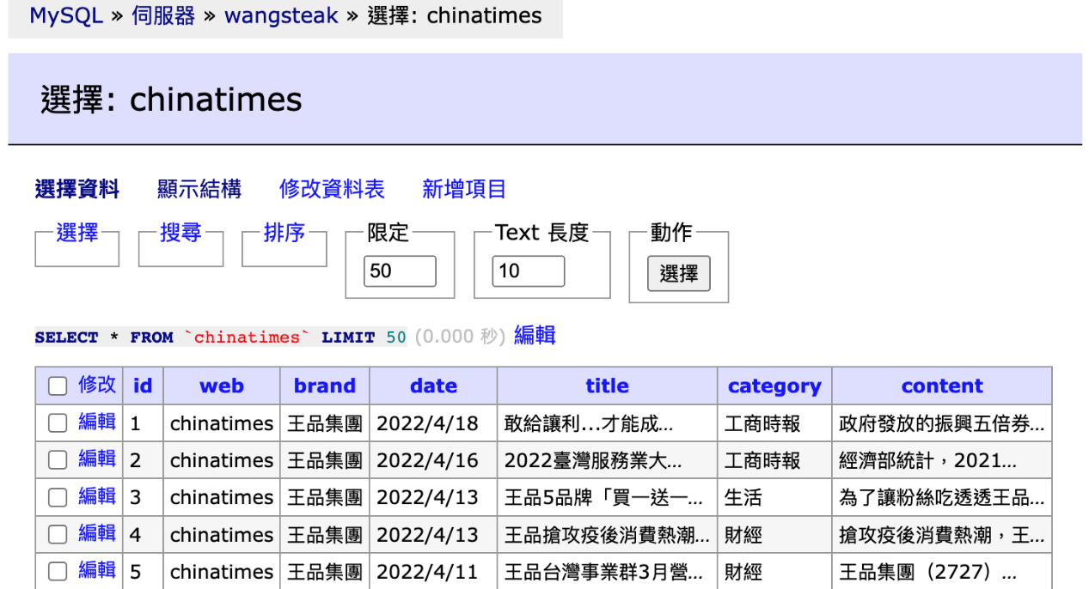
* googlemap  
  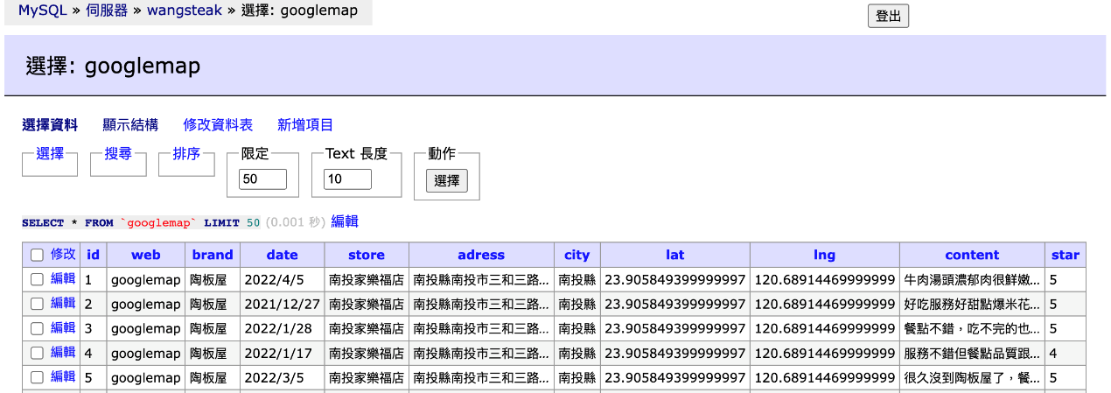
* pixnet  
  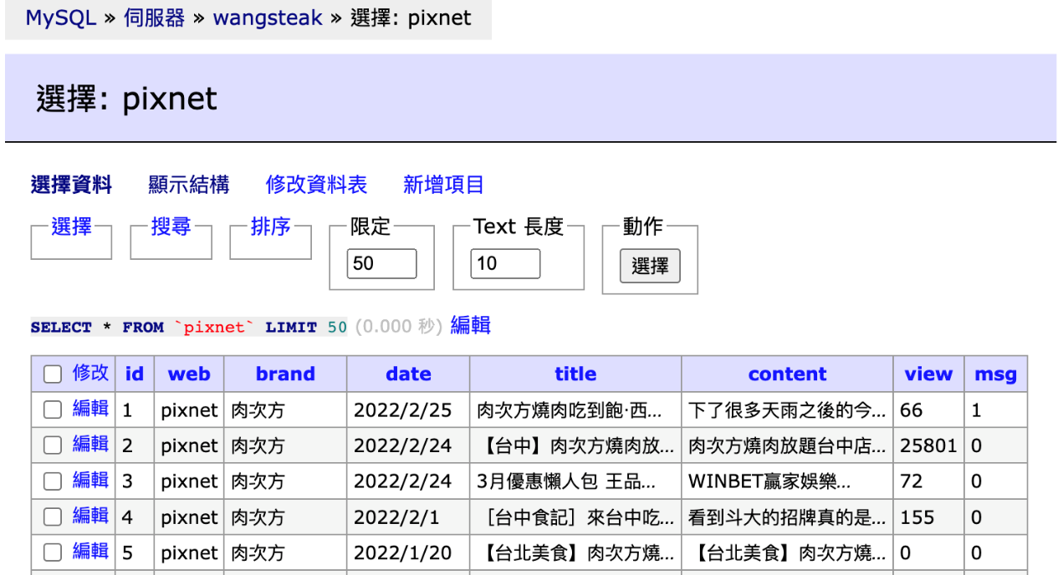
* tripadvisor  
  